Тема: «Перелётные птицы»
Цель: Развитие восприятия глубины пространства
Задачи:
1.Развитие восприятия пространственных отношений,
2. Развитие восприятия глубины пространства
Задание 1.
Предложите ребёнку сравнить грача и ласточку:
- Грач большой, а ласточка… (маленькая)
- Грач весь черный, а ласточка… (черная с белым)
- У грача клюв большой и толстый, а у ласточки… (маленький и тонкий)
- Грач любит искать червяков на земле, а ласточка… (ловить мошек в небе)
- Грач кричит «кра», а ласточка … (свистит)
- Грач строит гнездо из толстых прутьев, а ласточка… (лепит из глины).
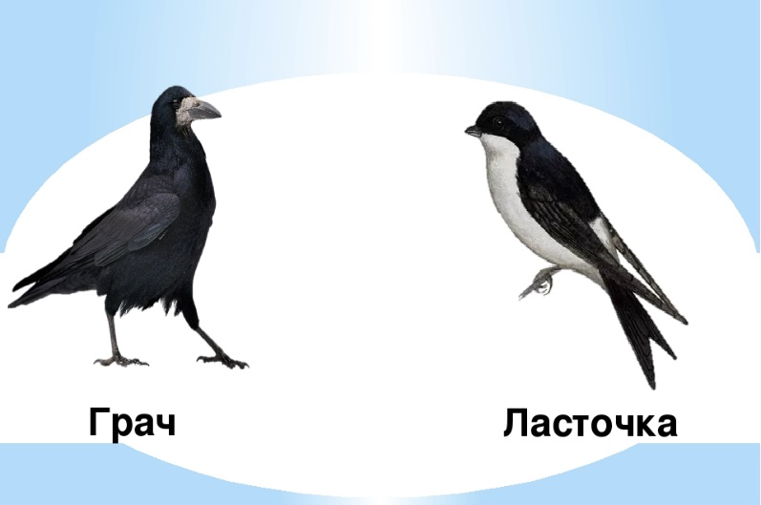

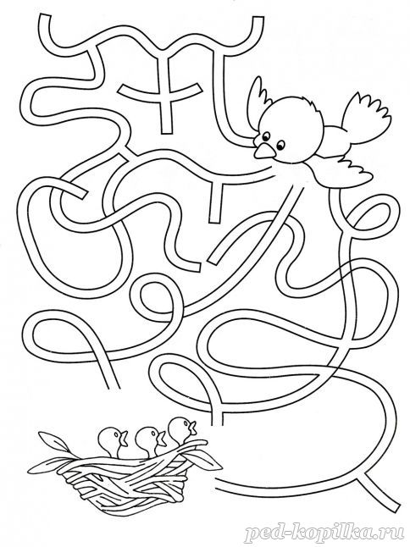
Задание 2. Лабиринт «Помоги птице добраться до гнезда»

Задание 3. Зрительная гимнастика «Куда летит птичка?»
Птичка полетели за кормом, расскажите, куда летит птичка?
-Дети следят глазами за направлением движения муляжа птички и определяют его: «Влево, вправо, вверх, вниз, по кругу».
Задание 4.
Раскрась птичек, которые летят выше облака, синим цветом,
Ниже облака – зелёным цветом.
Какие птицы летят направо, а какие – налево?
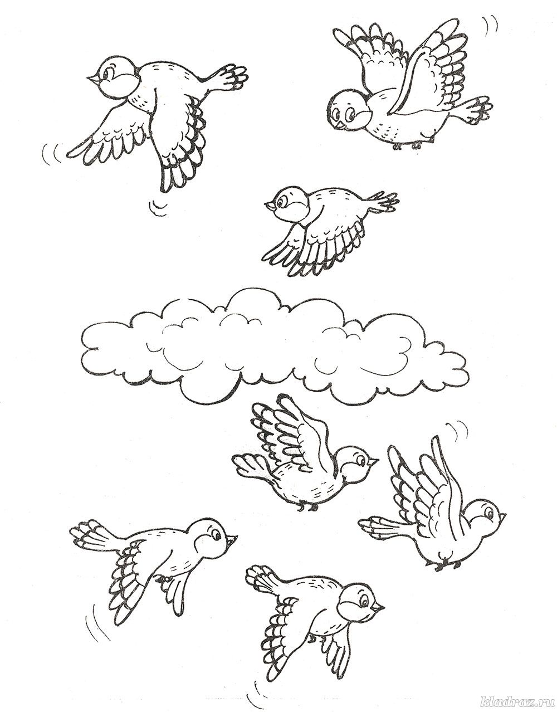

Желаю удачи!

